Validacion externa, recalibracion y utilidad clinica del Kidney Failure Risk Equation en America Latina: protocolo de un meta-analisis con datos individuales de participantes (IPD meta-analysis)
Autores:
Percy Soto-Becerra, Jessica Bravo, [Completar]

Introduccion
La enfermedad renal cronica (ERC) constituye un problema de salud publica creciente y una causa importante de morbimortalidad, utilizacion de servicios de salud y costos sanitarios. En America Latina, la carga de la ERC se ve amplificada por desigualdades en el acceso a atencion especializada, retrasos en la derivacion a nefrologia y limitaciones estructurales para la planificacion oportuna de la terapia de reemplazo renal (TRR). En este contexto, los modelos pronosticos pueden desempenar un rol clave para apoyar decisiones clinicas y de salud publica, siempre que demuestren un desempeno adecuado en las poblaciones donde se pretenden utilizar.^{1,2}
El Kidney Failure Risk Equation (KFRE) es uno de los modelos pronosticos mas ampliamente utilizados para estimar el riesgo absoluto de falla renal a 2 y 5 anos.¹ Diversas guias clinicas internacionales recomiendan su uso para apoyar decisiones como la derivacion a nefrologia, la intensificacion de estrategias nefroprotectoras y la planificacion de la TRR, incluida la creacion oportuna de acceso vascular.^{3,4} Sin embargo, el KFRE fue desarrollado y validado principalmente en poblaciones de paises de altos ingresos, y la evidencia sobre su validez externa en America Latina es escasa, fragmentada y heterogenea.^{3,5,6,7} Estudios recientes en la region han mostrado problemas de calibracion clinicamente relevantes, con subestimacion del riesgo a corto plazo y sobreestimacion a largo plazo, lo que plantea interrogantes sobre su transportabilidad y utilidad clinica en contextos con perfiles de riesgo y riesgos competitivos distintos.^{5,6,8}
La validacion externa de modelos pronosticos realizada en una sola cohorte puede ser insuficiente para evaluar su desempeno en contextos diversos.⁹ Los meta-analisis con datos individuales de participantes (IPD meta-analysis) representan el enfoque metodologico de referencia para evaluar de manera rigurosa la discriminacion, la calibracion y la utilidad clinica de modelos pronosticos a traves de multiples poblaciones, permitiendo cuantificar la heterogeneidad entre estudios, explorar estrategias de recalibracion y estimar el desempeno esperado en una nueva poblacion.^{3,9,10}
Adicionalmente, un modelo pronostico con buen desempeno estadistico no necesariamente se traduce en decisiones clinicas mas beneficiosas. Por ello, la evaluacion de la utilidad clinica mediante analisis de curvas de decision se ha consolidado como un componente esencial en la evaluacion integral de modelos pronosticos.^{11,12}
El presente protocolo describe el diseno metodologico de un IPD meta-analisis destinado a evaluar la validez externa, la recalibracion y la utilidad clinica del KFRE en poblaciones de America Latina, integrando evidencia identificada mediante una busqueda sistematica y la colaboracion directa con investigadores para la obtencion de datos individuales. Esta propuesta constituye una extension natural y regional de validaciones nacionales previas.^{5,8}

Objetivos
El objetivo principal es evaluar el desempeno pronostico del KFRE en poblaciones de America Latina mediante un meta-analisis con datos individuales de participantes.
Los objetivos especificos son: (i) evaluar la discriminacion y la calibracion del KFRE en multiples cohortes latinoamericanas; (ii) cuantificar la heterogeneidad del desempeno entre estudios; (iii) explorar y aplicar estrategias de recalibracion cuando se identifique miscalibracion clinicamente relevante; y (iv) evaluar la utilidad clinica del KFRE original y recalibrado para apoyar decisiones relacionadas con la derivacion a nefrologia y la planificacion de la TRR.

Metodos

Diseno del estudio
Se llevara a cabo un meta-analisis con datos individuales de participantes (IPD meta-analysis) de estudios observacionales, prospectivos y retrospectivos. El estudio seguira las recomendaciones metodologicas para IPD meta-analisis de validacion de modelos pronosticos⁹ y se reportara conforme a la guia TRIPOD-Cluster^{10,13} y a la extension PRISMA-IPD. El protocolo se registrara prospectivamente en PROSPERO y se sometera para publicacion como protocolo metodologico en una revista revisada por pares. La Figura 1 resume el flujo metodologico general del estudio; los diagramas de las Figuras 1 y 2 se elaboraron siguiendo la simbologia de la norma ISO 5807 para diagramas de flujo de datos, programas y sistemas.¹⁴

Naturaleza epidemiologica del estudio y finalidad de prevencion secundaria
Este protocolo corresponde a un estudio observacional de epidemiologia clinica, sin intervencion alguna sobre los participantes ni modificacion de su atencion asistencial. Utiliza exclusivamente datos secundarios, previamente recolectados con fines asistenciales o de vigilancia sanitaria en registros clinicos y administrativos, y su unidad de interes es poblacional y no individual: el objeto de estudio es el desempeno de una herramienta pronostica, no el diagnostico o tratamiento de un paciente concreto.¹⁵
La finalidad del estudio es de interes publico y de beneficio para la salud humana, y se inscribe explicitamente en el campo de la prevencion secundaria de la ERC: el KFRE permite identificar tempranamente a las personas con alto riesgo de progresion a falla renal, de modo que puedan beneficiarse de una derivacion oportuna a nefrologia, de la intensificacion de estrategias nefroprotectoras y de la planificacion anticipada de la TRR y del acceso vascular.^{4,1} Determinar si el KFRE esta bien calibrado en America Latina es, por tanto, una cuestion de salud publica regional: un modelo miscalibrado puede derivar en derivaciones tardias o en intervenciones innecesarias.⁸ Esta naturaleza -investigacion epidemiologica retrospectiva, con fines estadisticos y cientificos, sobre datos anonimizados y orientada al beneficio de la salud poblacional- constituye el fundamento de la solicitud de exencion de consentimiento informado que se detalla en la seccion de aspectos eticos.

Identificacion de estudios y busqueda sistematica
Se realizara una busqueda sistematica para identificar estudios potencialmente elegibles que hayan evaluado pacientes con ERC y dispongan de los datos necesarios para aplicar el KFRE. La busqueda se efectuara en MEDLINE (via PubMed), Embase, Scopus y Web of Science desde la publicacion original del KFRE¹ hasta la fecha mas reciente, sin restricciones por idioma, complementada con la revision de referencias de revisiones sistematicas previas¹⁵ y literatura gris.⁷ Dos revisores evaluaran de forma independiente titulos, resumenes y textos completos; las discrepancias se resolveran por consenso o mediante un tercer revisor, documentando el proceso con un diagrama de flujo PRISMA-IPD.

Obtencion de datos individuales y colaboracion con investigadores
Para todos los estudios elegibles se contactara a los autores o investigadores principales para invitarlos a compartir datos individuales anonimizados, proporcionando informacion sobre objetivos, plan de analisis, medidas de seguridad y confidencialidad, y politicas de autoria definidas segun las recomendaciones internacionales para IPD meta-analisis.^{9,10} Cuando los datos no puedan compartirse por restricciones eticas, legales o institucionales, la situacion se documentara y se evaluara el potencial sesgo de disponibilidad de datos.

Paises participantes e invitacion a nuevas cohortes
En su fase inicial, el consorcio integrara cohortes de tres paises: Chile, Peru y Uruguay, que cuentan con investigadores colaboradores comprometidos y datos elegibles. El diseno es deliberadamente ampliable: se podra invitar formalmente, mediante correo electronico institucional, a investigadores de otros paises de la region con cohortes elegibles. En particular, se preve cursar una invitacion por correo electronico a grupos de Colombia, con los que aun no se han establecido contactos formales, dado que existe evidencia nacional publicada de validacion del KFRE.⁶ Cada nueva cohorte que acepte participar debera cumplir los criterios de elegibilidad, suscribir el acuerdo de transferencia y uso de datos, y contar con la aprobacion etica local correspondiente antes de compartir datos.

Criterios de elegibilidad, poblacion y modelo evaluado
Se incluiran estudios observacionales de pacientes adultos con ERC en estadios G3 a G4, con seguimiento longitudinal para el desenlace de falla renal y disponibilidad de las variables necesarias para calcular el KFRE de cuatro variables. Se excluiran estudios compuestos exclusivamente por pacientes en estadio G5, aquellos con definiciones incompatibles del desenlace principal, o en los que no sea posible armonizar las variables requeridas. La poblacion analitica estara conformada por individuos de 18 anos o mas con ERC en estadios G3a, G3b o G4 evaluados en contextos ambulatorios; el tiempo cero se definira uniformemente como la fecha de la primera evaluacion valida con todas las variables del KFRE disponibles.
El modelo de interes sera el KFRE en su version de cuatro variables (edad, sexo, tasa de filtracion glomerular estimada y cociente albumina/creatinina urinario), que estima el riesgo absoluto de falla renal a 2 y 5 anos.^{1,3} En una primera etapa se aplicara con los coeficientes originales, sin modificacion, para una validacion externa estricta.² El desenlace principal sera el tiempo a falla renal (inicio de dialisis cronica o diagnostico clinico confirmado de enfermedad renal terminal); la muerte sin falla renal previa se considerara un riesgo competitivo y se incorporara explicitamente en los analisis.^{5,8}

Armonizacion, calidad e integracion de las bases de datos
La integracion de cohortes procedentes de historias clinicas electronicas y registros administrativos de distintos paises exige un proceso explicito de entendimiento, normalizacion e integracion de las fuentes. La armonizacion seguira un enfoque retrospectivo estructurado conforme a las guias Maelstrom, que definen una secuencia interdependiente: definir la pregunta de investigacion y el protocolo; reunir el conocimiento preexistente y seleccionar los estudios; definir las variables objetivo y evaluar el potencial de armonizacion de cada cohorte; procesar los datos mediante reglas de transformacion documentadas; estimar la calidad del conjunto armonizado generado; y difundir y preservar los productos de la armonizacion.¹⁶
Cada cohorte iniciara con un perfilado de su fuente (estructura, metadatos, vocabularios, codificacion y cobertura temporal) que dara lugar a un diccionario de datos local. A partir de las variables objetivo se construira un diccionario comun del consorcio, y las variables crudas se mapearan y recodificaran mediante procedimientos de extraccion, transformacion y carga (ETL), unificando unidades y recalculando variables derivadas como la tasa de filtracion glomerular estimada con formulas uniformes. Cuando una variable no sea armonizable, se documentara como faltante sistematico.^{16,13}
La calidad de los datos se evaluara aplicando la terminologia y el marco armonizado para el uso secundario de datos de registros electronicos de salud, que distingue tres categorias -conformidad, completitud y plausibilidad- y dos contextos de evaluacion -verificacion y validacion-.¹⁷ Las cohortes que no alcancen los umbrales predefinidos seran objeto de consulta al sitio y ajuste de las reglas de transformacion antes de su incorporacion. La integracion preservara siempre el identificador de cohorte, de modo que la estructura de clusteres quede disponible para el analisis.¹⁰ La Figura 2 resume este proceso.

Manejo de datos faltantes e imputacion multiple
Los datos faltantes se manejaran mediante imputacion multiple bajo el supuesto de datos faltantes al azar (MAR). Al seguir un enfoque en dos etapas, la imputacion se realizara por separado dentro de cada cohorte, incluyendo las variables del KFRE, el tiempo al evento, el indicador de evento y el hazard acumulado basal con sus interacciones, para asegurar la congenialidad con los modelos de supervivencia; los resultados se combinaran mediante las reglas de Rubin.⁹ En analisis de sensibilidad de una sola etapa se considerara imputacion multiple multinivel (MLMI).

Enfoque de IPD meta-analisis y evaluacion del desempeno
El analisis principal empleara un enfoque en dos etapas: primero se estimaran las metricas de desempeno dentro de cada cohorte y luego se sintetizaran mediante meta-analisis. Este enfoque prioriza evaluar la transportabilidad del KFRE y cuantificar la heterogeneidad entre poblaciones, mas que estimar un unico efecto promedio.^{3,9} En cada cohorte se evaluara la discriminacion mediante el indice de concordancia dependiente del tiempo a 2 y 5 anos, considerando censura y riesgo competitivo, y la calibracion de forma jerarquica: en promedio (razones observado/esperado), debil (pendiente de calibracion) y moderada (curvas suavizadas).^{12,8}
Las metricas se combinaran mediante meta-analisis de efectos aleatorios, estimando el desempeno promedio, la heterogeneidad y los intervalos de prediccion para una nueva cohorte latinoamericana.⁹ La validacion externa requiere un minimo aproximado de 100 eventos y 100 no-eventos por cohorte (preferiblemente 200 para calibracion detallada), umbral que el diseno IPD garantiza al aglutinar multiples fuentes.⁹ Ante miscalibracion clinicamente relevante se evaluaran estrategias jerarquicas de recalibracion (riesgo basal; intercepto y predictor lineal; y estrategias con riesgo competitivo).⁸ La utilidad clinica del KFRE original y recalibrado se evaluara mediante analisis de curvas de decision a umbrales relevantes para la derivacion a nefrologia y la planificacion de la TRR.^{11,4} Se realizaran analisis de sensibilidad y una validacion cruzada interna-externa ciclica (leave-one-study-out).¹³ El riesgo de sesgo y la aplicabilidad de cada cohorte se evaluaran mediante PROBAST.¹⁸

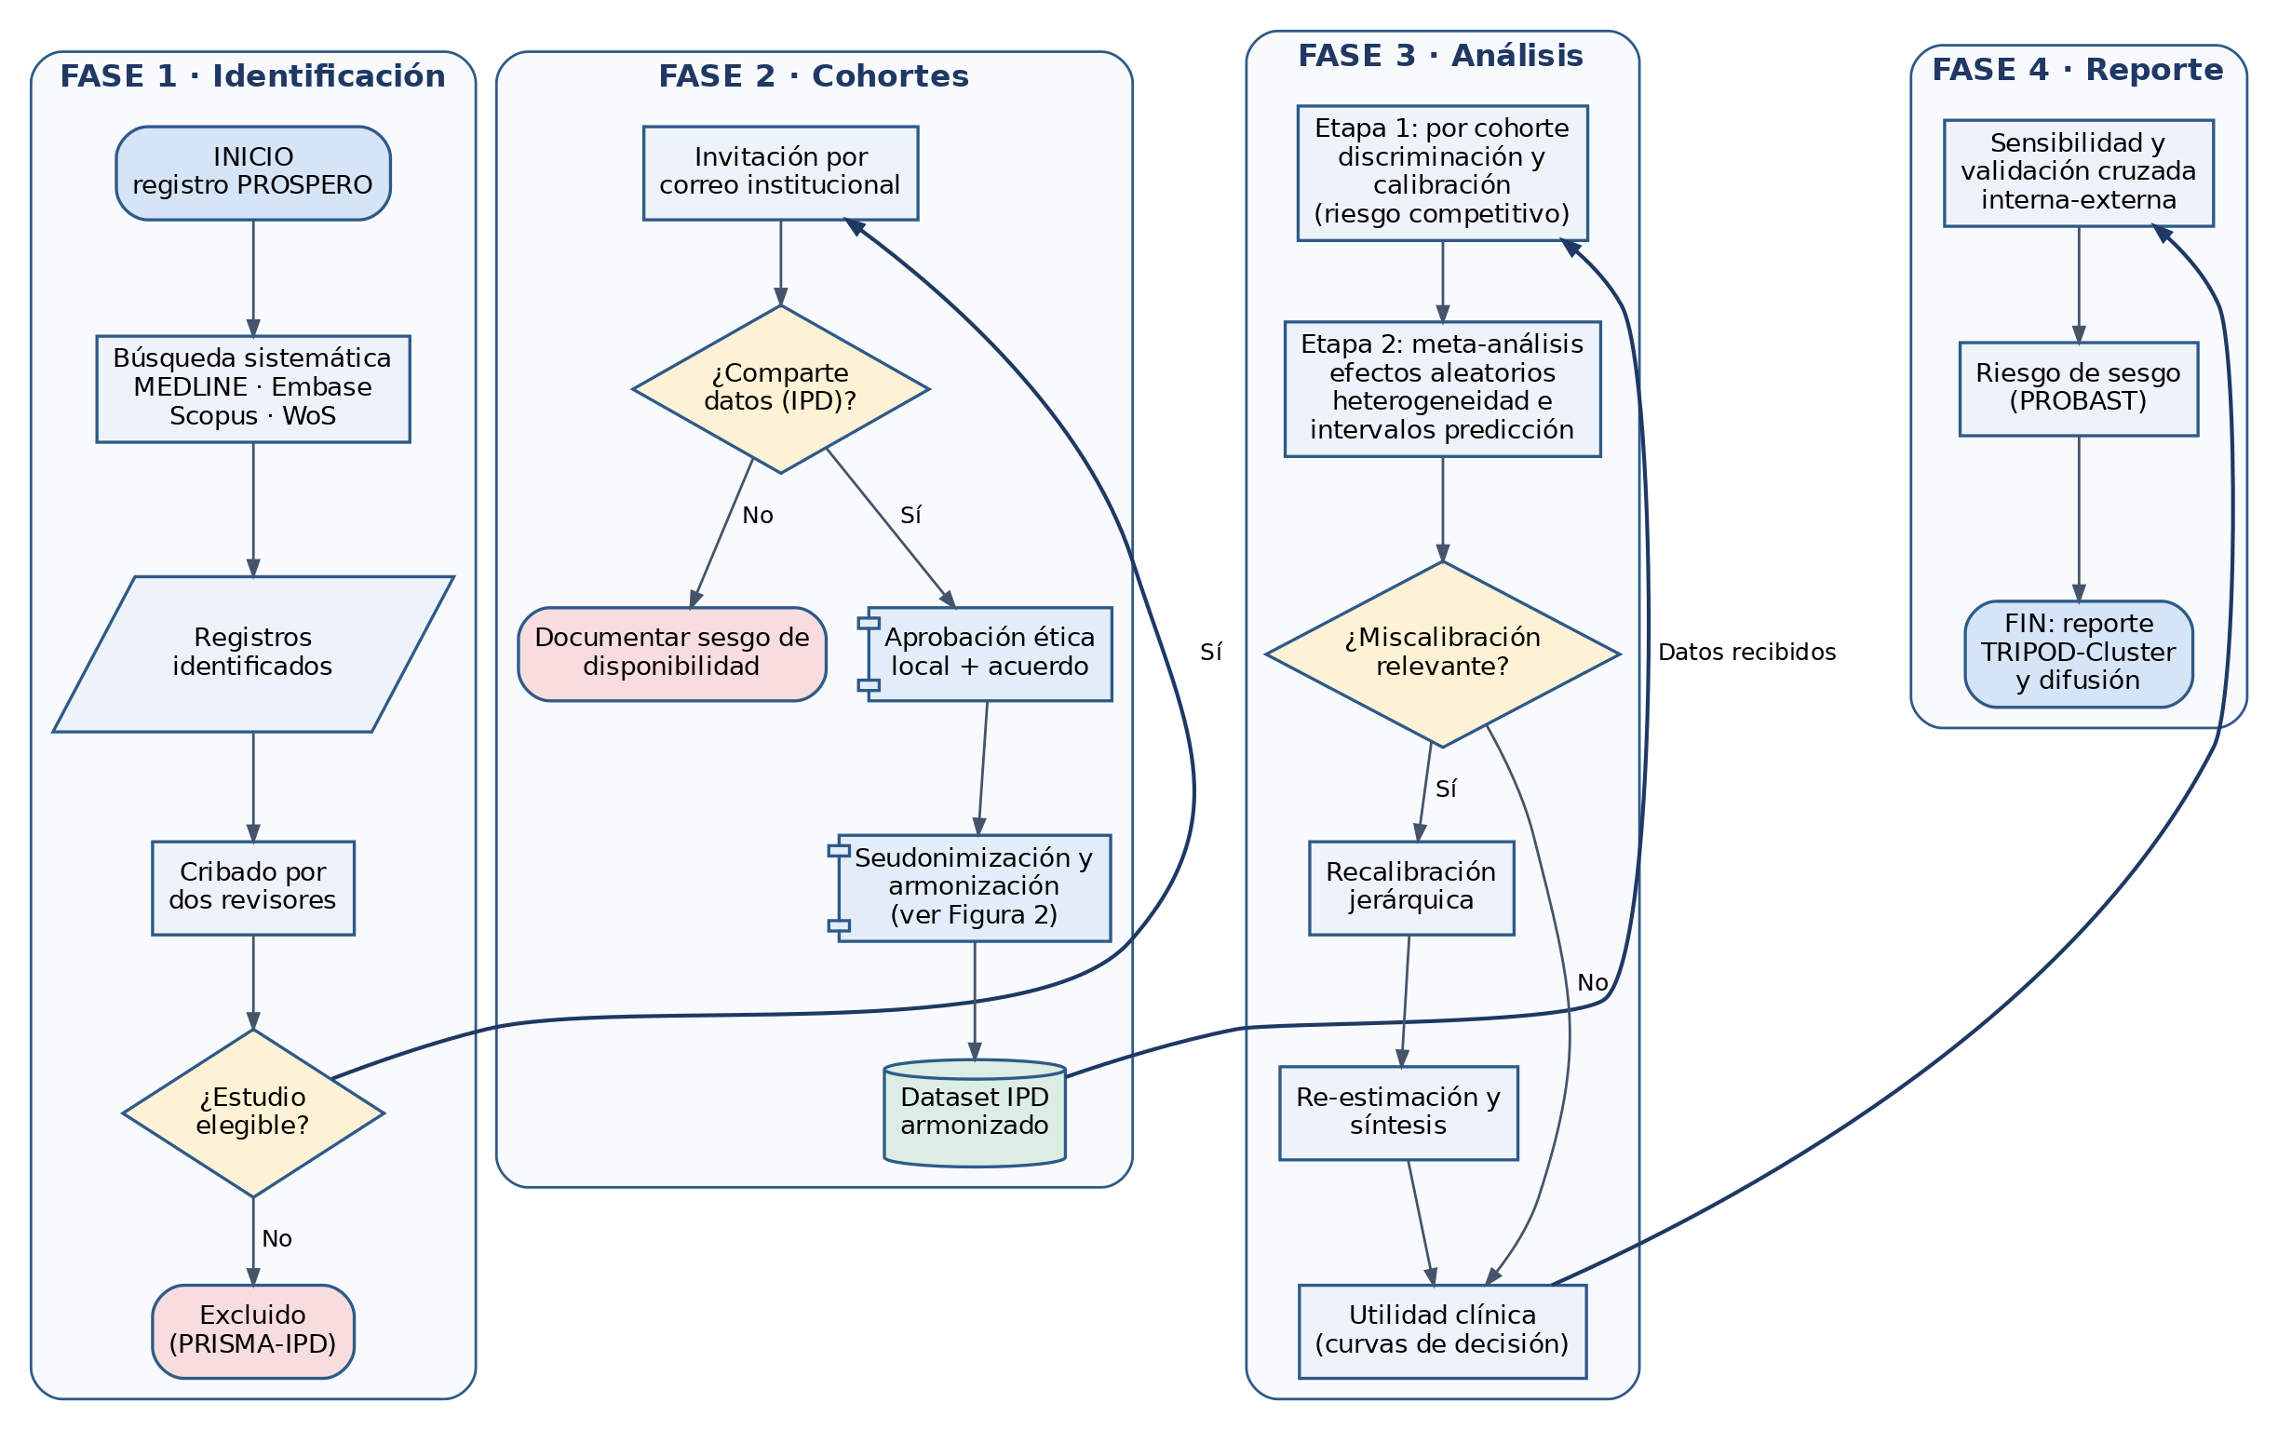
Figura 1. Flujograma metodologico general del IPD meta-analisis del KFRE en America Latina. Simbologia conforme a ISO 5807: terminal (rectangulo redondeado), proceso (rectangulo), decision (rombo), datos de entrada/salida (paralelogramo), datos almacenados (cilindro) y proceso predefinido (rectangulo con barras laterales).

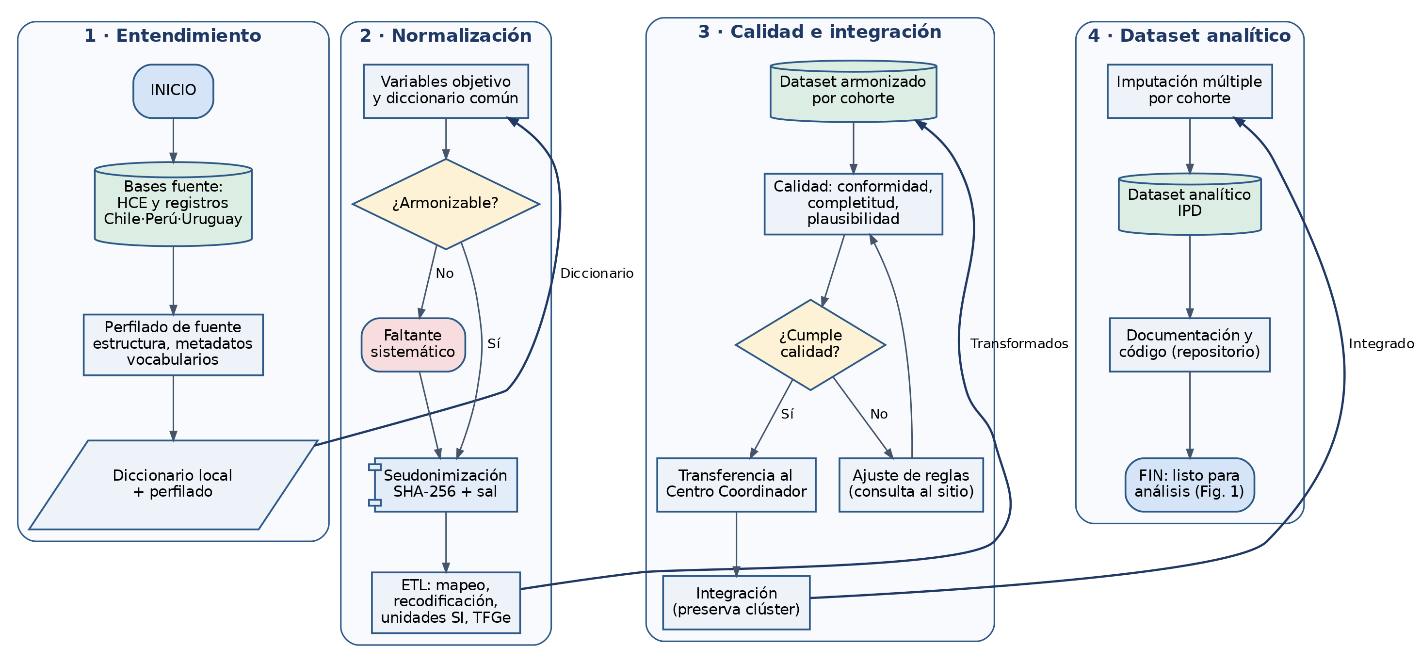
Figura 2. Entendimiento, normalizacion, integracion y manejo de las bases de datos de las cohortes participantes, conforme a las guias Maelstrom de armonizacion retrospectiva y al marco de calidad de datos de conformidad, completitud y plausibilidad. Simbologia conforme a ISO 5807.

Organizacion y gobernanza del consorcio multicentrico
La organizacion se plantea en terminos funcionales y colaborativos, no jerarquicos: cada equipo nacional es propietario de sus datos y participa en condiciones de igualdad. La gobernanza cientifica recaera en un Comite de Direccion del Estudio, que se propone constituir en el marco y con el aval de la Sociedad Latinoamericana de Nefrologia e Hipertension (SLANH), integrado por un investigador representante de cada pais participante. Este comite decidira por consenso sobre el plan de analisis, las enmiendas al protocolo, las politicas de autoria y la difusion, y resolvera cualquier discrepancia. El Centro Coordinador de Datos, con sede en Peru (Universidad Privada del Norte), asumira funciones operativas de gestion, armonizacion, custodia y analisis del conjunto de datos integrado, sin adquirir con ello la propiedad de los datos de origen.
Cada sitio operara con un esquema de dos funciones complementarias -un investigador principal de sitio, responsable cientifico y de la gestion de la aprobacion etica local, y un coordinador de sitio, responsable de la extraccion y de la calidad de los datos-, un modelo ya empleado por redes de investigacion multipais en America Latina.¹⁹ La Tabla 1 resume las funciones de cada instancia.
Instancia | Funcion principal
Comite de Direccion del Estudio (en el marco de SLANH) | Gobernanza cientifica; decisiones por consenso; aprobacion del plan de analisis y enmiendas; politicas de autoria y difusion; resolucion de discrepancias.
Investigador principal / garante | Responsabilidad global del estudio y de la integridad del protocolo; interlocucion con el Comite de Direccion.
Centro Coordinador de Datos (Peru, UPN) | Gestion, armonizacion, custodia y analisis del dataset integrado; emision de credenciales y control del repositorio. No adquiere propiedad de los datos.
Gestor de datos (data manager) | Ejecucion de la armonizacion, del ETL y de los controles de calidad; mantenimiento del diccionario comun.
Equipo de analisis estadistico | Validacion externa por cohorte, meta-analisis, recalibracion y analisis de utilidad clinica.
Investigador principal de sitio (Chile, Peru, Uruguay; e invitados) | Aporta los datos de su cohorte; gestiona la aprobacion etica local; valida la armonizacion de sus variables; co-autoria.
Coordinador de sitio | Extraccion, seudonimizacion en origen y responsabilidad sobre la calidad de los datos remitidos.
Comites de etica locales | Aprobacion, exencion de consentimiento cuando corresponda y supervision etica en cada pais o institucion.

Tabla 1. Funciones de las instancias del consorcio. La estructura es funcional: describe responsabilidades operativas, no relaciones de jerarquia entre instituciones.

Consideraciones eticas

Marco normativo y aprobacion etica
El estudio se conducira conforme a los principios de la Declaracion de Helsinki de la Asociacion Medica Mundial y a las Pautas Eticas Internacionales para la Investigacion Relacionada con la Salud con Seres Humanos del CIOMS, asi como a la legislacion nacional de proteccion de datos personales y a la normativa de investigacion en salud vigente en cada pais participante.
La aprobacion etica se gestionara de manera descentralizada: cada sitio obtendra la aprobacion del comite de etica en investigacion que considere pertinente segun su marco institucional y normativo nacional (comite hospitalario, universitario, institucional o nacional, segun corresponda). El consorcio no impondra un comite unico ni centralizado, reconociendo que la competencia sobre los datos de cada cohorte reside en su jurisdiccion de origen. Ningun dato individual sera extraido ni transferido al Centro Coordinador de Datos antes de que el sitio de origen cuente con la aprobacion etica escrita correspondiente y con el acuerdo de transferencia y uso de datos debidamente suscrito. Adicionalmente, y de forma previa a la integracion, cada cohorte sera sometida a una evaluacion de interoperabilidad etica y legal, que verifica si las condiciones de consentimiento, recontacto y exencion aplicables a cada base de datos permiten el uso propuesto en el consorcio.²⁰

Solicitud de exencion de consentimiento informado
Dado que el estudio se basa exclusivamente en datos secundarios, previamente registrados y anonimizados, se solicitara formalmente a cada comite de etica la exencion (waiver) del consentimiento informado individual. La solicitud se sustenta en los criterios internacionalmente aceptados para la investigacion con datos y registros preexistentes, que se cumplen integralmente en este protocolo:
- Impracticabilidad: la investigacion no seria viable si se exigiera el consentimiento individual, dado que las cohortes son historicas y de gran tamano, y una proporcion sustancial de los pacientes ha fallecido, ha iniciado terapia de reemplazo renal o no es localizable; el recontacto masivo resultaria desproporcionado e introduciria un sesgo de seleccion que invalidaria la estimacion del desempeno del modelo.
- Valor social e interes publico: el estudio busca determinar si una herramienta pronostica recomendada por guias internacionales es fiable en poblaciones latinoamericanas, con implicancias directas sobre la derivacion oportuna a nefrologia y la planificacion de la terapia de reemplazo renal.
- Riesgo minimo: no existe intervencion, contacto ni interaccion alguna con los participantes, ni modificacion de su atencion; el estudio no genera riesgos fisicos y el unico riesgo teorico -la perdida de confidencialidad- se mitiga mediante seudonimizacion en origen.
- Proteccion de la privacidad: el equipo analitico no accedera en ningun momento a identificadores directos; los datos se analizan seudonimizados y sin posibilidad de reidentificacion, y esta queda expresamente prohibida en los acuerdos de transferencia.
- Ausencia de afectacion de derechos e intereses: no se preve que los participantes objetarian el uso de sus datos anonimizados con fines de salud publica; no se adoptaran decisiones individuales sobre ellos ni se les devolveran resultados individuales.
- Decision del comite competente: la exencion sera evaluada y, en su caso, otorgada por el comite de etica de cada sitio, cuya decision el consorcio acatara en todos sus terminos.
Si algun comite considerase que la exencion no procede, el sitio correspondiente aplicara el mecanismo de consentimiento que dicho comite determine o, de no ser viable, su cohorte sera excluida del analisis principal y esta circunstancia se reportara de forma transparente como una limitacion y como potencial sesgo de disponibilidad de datos.

Estandares nacionales de manejo de datos anonimizados
El consorcio se adherira, en cada pais, a los lineamientos, estandares y regulaciones nacionales aplicables al tratamiento de datos personales y al manejo de datos anonimizados con fines de investigacion en salud. De manera referencial y no limitativa, el marco aplicable comprende:
Pais | Marco normativo de referencia | Base para el uso de datos secundarios anonimizados
Peru | Ley N.o 29733, Ley de Proteccion de Datos Personales, y su reglamento vigente. | Admite el tratamiento con fines historicos, estadisticos o cientificos cuando se aplica un procedimiento de disociacion o anonimizacion.
Chile | Ley N.o 20.120 sobre investigacion cientifica en el ser humano; Ley N.o 19.628 sobre proteccion de la vida privada. | Contempla el tratamiento de datos sensibles con fines estadisticos o cientificos de interes publico o beneficio de la salud humana; en estudios retrospectivos sobre bases anonimizadas o con identificadores encriptados, el comite de etica puede eximir del consentimiento.
Uruguay | Ley N.o 18.331 de Proteccion de Datos Personales; Decreto N.o 158/019 sobre investigacion en seres humanos. | Regula la investigacion en seres humanos y el consentimiento en estudios epidemiologicos, con intervencion de la Comision Nacional de Etica en Investigacion.

Tabla 2. Marco normativo nacional de referencia. La interpretacion y aplicacion definitiva de estas normas corresponde al comite de etica competente de cada sitio; el consorcio se somete a su criterio.
En todos los casos, el consorcio se obliga a: (i) tratar los datos unicamente para los fines declarados en este protocolo; (ii) no transferir datos a terceros ajenos al consorcio; (iii) conservar los datos en infraestructura de acceso restringido y trazable durante el periodo autorizado; y (iv) destruir o archivar los conjuntos de datos segun lo determine cada comite y la normativa nacional aplicable.

Anonimizacion y trazabilidad de los datos
La proteccion de la identidad se abordara mediante seudonimizacion en origen. Antes de cualquier transferencia, cada sitio eliminara los identificadores directos (nombres, documentos de identidad, numeros de historia clinica, direcciones y fechas exactas no imprescindibles) y los reemplazara por un seudonimo estable generado localmente. Para ello se aplicara una funcion hash criptografica (SHA-256) sobre los identificadores, combinada con una clave secreta o "sal" especifica de cada estudio (keyed-hashing/HMAC) que no se compartira con el Centro Coordinador. El procedimiento es unidireccional -produce un codigo irreversible que impide reconstruir el identificador original- pero deterministico, de modo que un mismo individuo recibe siempre el mismo seudonimo dentro de su cohorte. Asi se preserva la trazabilidad longitudinal intra-cohorte (vincular multiples registros o mediciones de un mismo paciente) sin exponer su identidad. La tabla de correspondencia entre identificadores reales y seudonimos permanecera unicamente en el sitio de origen, bajo su custodia, y no sera compartida en ninguna circunstancia.
El uso de una sal secreta es esencial: un hash SHA-256 aplicado directamente sobre un identificador de formato conocido (por ejemplo, un documento nacional de identidad) seria vulnerable a ataques de diccionario, ya que el espacio de posibles entradas es finito y enumerable. La incorporacion de una clave secreta especifica del estudio neutraliza este riesgo. Cuando sea necesario vincular registros de un mismo individuo entre distintas fuentes (por ejemplo, registro clinico y registro de dialisis) sin revelar identidades, se emplearan tecnicas de enlace de registros que preservan la privacidad (privacy-preserving record linkage) basadas en filtros de Bloom sobre identificadores tokenizados, que toleran errores de digitacion manteniendo el cifrado.²¹ El Centro Coordinador solo recibira los conjuntos seudonimizados; no se realizara ningun intento de reidentificacion, que quedara expresamente prohibida en los acuerdos de transferencia y uso de datos.

Reproducibilidad, software y difusion
Los procesos de imputacion, validacion, recalibracion y meta-analisis se ejecutaran en R de manera trazable, y los scripts se depositaran en un repositorio publico con control de versiones para garantizar la reproducibilidad. Los resultados se reportaran conforme a TRIPOD-Cluster y se difundiran mediante publicaciones revisadas por pares y presentaciones en congresos internacionales, informando a clinicos y decisores sobre el uso seguro o la necesidad de adaptacion local del KFRE.^{10,13,15}

Aspectos administrativos

Cronograma general
El estudio se desarrollara en un horizonte estimado de 24 meses, organizado en cinco fases. El cronograma es tentativo y esta sujeto a la incorporacion progresiva de sitios y a la obtencion de financiamiento.
Fase | Meses | Actividades principales
1. Puesta en marcha | 1-4 | Registro en PROSPERO; conformacion del Comite de Direccion; acuerdos de transferencia; sometimiento a comites de etica.
2. Busqueda e incorporacion | 3-8 | Busqueda sistematica; invitacion a cohortes (Chile, Peru, Uruguay; invitacion a Colombia); confirmacion de elegibilidad.
3. Armonizacion de datos | 5-14 | Perfilado y diccionario comun; seudonimizacion en origen; ETL; control de calidad e imputacion.
4. Analisis | 13-20 | Validacion externa por cohorte; meta-analisis; recalibracion; utilidad clinica y sensibilidad.
5. Reporte y difusion | 18-24 | Redaccion conforme a TRIPOD-Cluster; publicacion; presentaciones; deposito de codigo.

Cronogramas por pais
Los tiempos regulatorios difieren entre paises, lo que condiciona la incorporacion escalonada de las cohortes. En Peru, la revision por el comite de etica de EsSalud demora aproximadamente 1 mes, mientras que en Uruguay y en Chile se estima un plazo aproximado de 3 meses. Esta asimetria permite que la cohorte peruana inicie antes la extraccion y armonizacion, y que el Centro Coordinador valide y depure el flujo de trabajo con esa primera cohorte antes de recibir las restantes. Las Figuras 3 a 5 presentan el cronograma de Gantt de cada pais, expresado en meses relativos al inicio del proyecto.
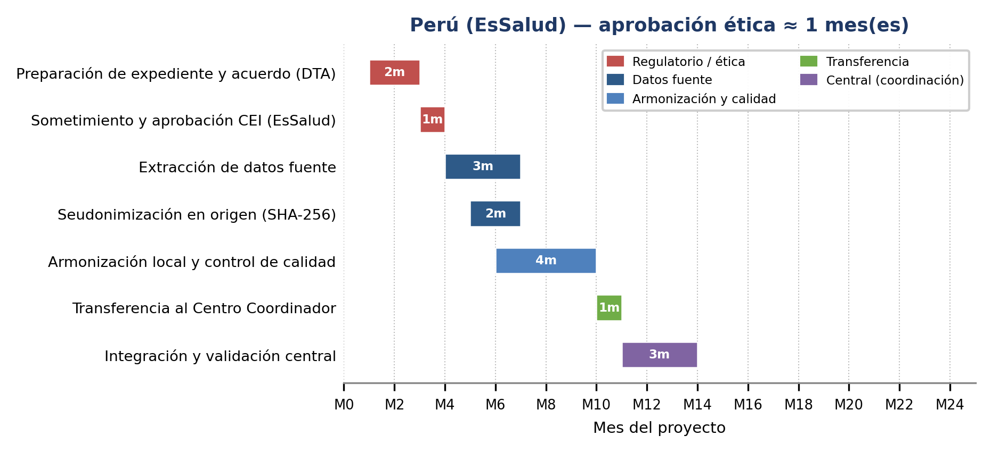
Figura 3. Cronograma de Gantt - Peru (EsSalud). La aprobacion etica se estima en aproximadamente 1 mes, lo que permite iniciar la extraccion de datos en el mes 4 y completar la integracion central hacia el mes 14.
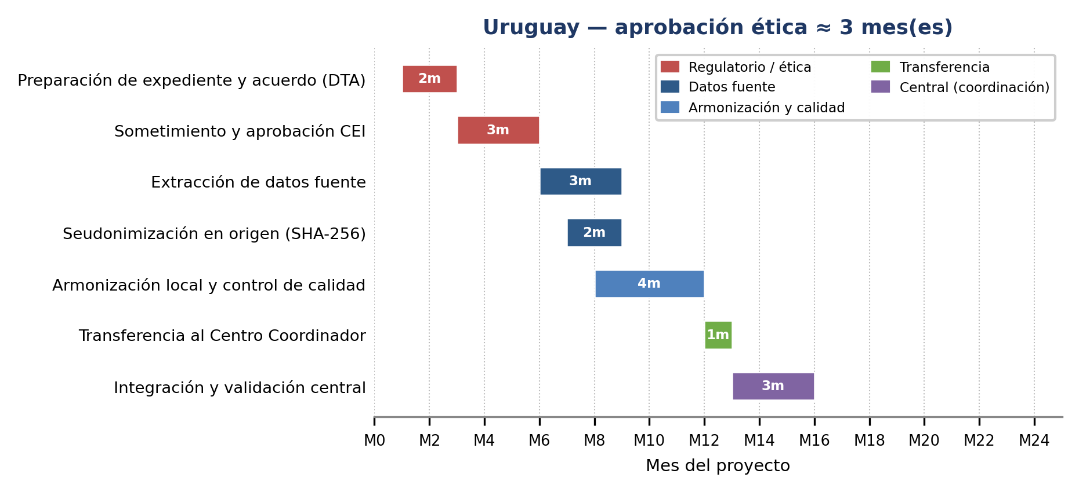
Figura 4. Cronograma de Gantt - Uruguay. Se estima un plazo de aproximadamente 3 meses para la aprobacion por el comite de etica, con transferencia al Centro Coordinador hacia el mes 12.
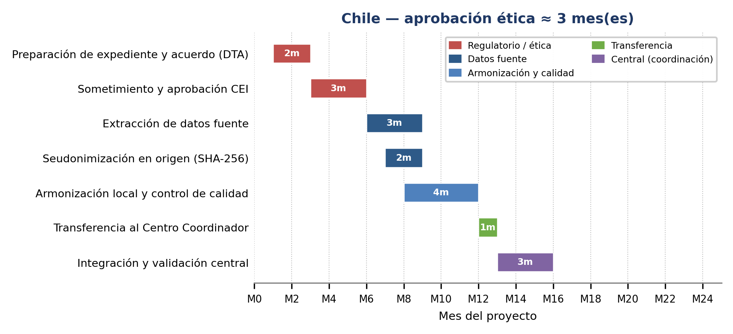
Figura 5. Cronograma de Gantt - Chile. Se estima un plazo de aproximadamente 3 meses para la aprobacion por el comite de etica, con transferencia al Centro Coordinador hacia el mes 12.

Presupuesto y financiamiento
El proyecto se presentara a un fondo concursable interno de la Universidad Privada del Norte (UPN) por un monto aproximado de S/ 20 000 (soles peruanos), equivalente a unos USD 5 900 al tipo de cambio de julio de 2026 (~0,295 USD por sol). Este financiamiento de arranque cubriria principalmente la contratacion de un gestor de datos (data manager) para la armonizacion de las bases de las distintas cohortes, los costos de analisis de datos (computo, software y tiempo de analista estadistico) y los gastos de oficina y trabajo administrativo asociados a la coordinacion del consorcio. Dada la naturaleza colaborativa y de datos secundarios del estudio, los costos de generacion de datos en cada sitio son asumidos por las cohortes de origen.
Rubro | Monto aprox. (S/) | Monto aprox. (USD)
Gestor de datos (armonizacion de cohortes) | 12 000 | 3 540
Analisis de datos (computo, software, analista) | 5 000 | 1 475
Gastos de oficina y trabajo administrativo | 3 000 | 885
Total | 20 000 | 5 900

Montos referenciales; el tipo de cambio y la asignacion podran variar segun las bases del fondo UPN y la fecha de ejecucion.

Referencias
1. Tangri N, Stevens LA, Griffith J, Tighiouart H, Djurdjev O, Naimark D, et al. A predictive model for progression of chronic kidney disease to kidney failure. JAMA. 2011;305(15):1553-9. doi:10.1001/jama.2011.451.
2. Collins GS, Reitsma JB, Altman DG, Moons KGM. Transparent reporting of a multivariable prediction model for individual prognosis or diagnosis (TRIPOD): the TRIPOD statement. BMJ. 2015;350:g7594. doi:10.1136/bmj.g7594.
3. Tangri N, Grams ME, Levey AS, Coresh J, Appel LJ, Astor BC, et al. Multinational assessment of accuracy of equations for predicting risk of kidney failure: a meta-analysis. JAMA. 2016;315(2):164-74. doi:10.1001/jama.2015.18202.
4. Hahn Lundstrom U, Ramspek CL, Dekker FW, van Diepen M, Carrero JJ, Hedin U, et al. Clinical impact of the Kidney Failure Risk Equation for vascular access planning. Nephrol Dial Transplant. 2024;39(12):2079-87. doi:10.1093/ndt/gfae064.
5. Bravo-Zuniga J, Chavez-Gomez R, Soto-Becerra P. Multicentre external validation of the prognostic model kidney failure risk equation in patients with CKD stages 3 and 4 in Peru: a retrospective cohort study. BMJ Open. 2024;14(1):e076217. doi:10.1136/bmjopen-2023-076217.
6. Larrarte C, Vesga J, Ardila F, Aldana A, Perea D, Sanabria M. Validation of the Kidney Failure Risk Equation in the Colombian population. Int J Nephrol. 2024;2024:1282664. doi:10.1155/2024/1282664.
7. Validation of the Kidney Failure Risk Equation (KFRE) and its application in patients with chronic kidney disease followed by the Renal Health-Care Program of Uruguay (WCN24-1069). Kidney Int Rep. 2024;9(4 Suppl):S. Available from: https://www.kireports.org/article/S2468-0249(24)00273-0/fulltext.
8. Bravo-Zuniga J, Soto-Becerra P, Coila-Paricahua EJ, Chavez-Gomez R, Perez-Tejada E, Pardo-Villafranca AV, et al. External validation, recalibration, and clinical utility of the kidney failure risk equation in patients with advanced CKD: a nationwide retrospective cohort analysis in Peru. BMC Nephrol. 2025;26(1):688. doi:10.1186/s12882-025-04357-z.
9. Riley RD, Ensor J, Snell KIE, Debray TPA, Altman DG, Moons KGM, et al. External validation of clinical prediction models using big datasets from e-health records or IPD meta-analysis: opportunities and challenges. BMJ. 2016;353:i3140. doi:10.1136/bmj.i3140.
10. Debray TPA, Collins GS, Riley RD, Snell KIE, Van Calster B, Reitsma JB, et al. Transparent reporting of multivariable prediction models developed or validated using clustered data: TRIPOD-Cluster checklist. BMJ. 2023;380:e071018. doi:10.1136/bmj-2022-071018.
11. Vickers AJ, Elkin EB. Decision curve analysis: a novel method for evaluating prediction models. Med Decis Making. 2006;26(6):565-74. doi:10.1177/0272989X06295361.
12. Van Calster B, Nieboer D, Vergouwe Y, De Cock B, Pencina MJ, Steyerberg EW. A calibration hierarchy for risk models was defined: from utopia to empirical data. J Clin Epidemiol. 2016;74:167-76. doi:10.1016/j.jclinepi.2015.12.005.
13. Debray TPA, Collins GS, Riley RD, Snell KIE, Van Calster B, Reitsma JB, et al. Transparent reporting of multivariable prediction models developed or validated using clustered data (TRIPOD-Cluster): explanation and elaboration. BMJ. 2023;380:e071058. doi:10.1136/bmj-2022-071058.
14. International Organization for Standardization. ISO 5807:1985. Information processing - Documentation symbols and conventions for data, program and system flowcharts, program network charts and system resources charts. Geneva: ISO; 1985.
15. Milders J, Ramspek CL, Janse RJ, Bos WJW, Rotmans JI, Dekker FW, et al. Prognostic models in nephrology: where do we stand and where do we go from here? Mapping out the evidence in a scoping review. J Am Soc Nephrol. 2024;35(3):367-80. doi:10.1681/ASN.0000000000000285.
16. Fortier I, Raina P, Van den Heuvel ER, Griffith LE, Craig C, Saliba M, et al. Maelstrom Research guidelines for rigorous retrospective data harmonization. Int J Epidemiol. 2017;46(1):103-5. doi:10.1093/ije/dyw075.
17. Kahn MG, Callahan TJ, Barnard J, Bauck AE, Brown J, Davidson BN, et al. A harmonized data quality assessment terminology and framework for the secondary use of electronic health record data. EGEMS (Wash DC). 2016;4(1):1244. doi:10.13063/2327-9214.1244.
18. Wolff RF, Moons KGM, Riley RD, Whiting PF, Westwood M, Collins GS, et al. PROBAST: a tool to assess the risk of bias and applicability of prediction model studies. Ann Intern Med. 2019;170(1):51-8. doi:10.7326/M18-1376.
19. Solis Pazmino P, Pilatuna E, Ron M, Ledesma T, Alvarado B, Rojas T, et al. International Registry of thyroid cancer in Latin American (CaTaLiNA): epidemiology, clinical and follow-up study protocol in Latin American countries during the period 2023-2028. BMJ Open. 2025;15(6):e093471. doi:10.1136/bmjopen-2024-093471.
20. Tasse AM, Kirby E, Fortier I. Developing an ethical and legal interoperability assessment process for retrospective studies. Biopreserv Biobank. 2016;14(3):249-55. doi:10.1089/bio.2015.0122.
21. Schnell R, Bachteler T, Reiher J. Privacy-preserving record linkage using Bloom filters. BMC Med Inform Decis Mak. 2009;9:41. doi:10.1186/1472-6947-9-41.

ANEXO – LISTA DE COLABORADORES POR PAÍS

URUGUAY

CHILE

PERÚ
- Jesica Bravo (breve descripción , rol)
- Daysi Díaz (breve descripción, rol – aquí poner, por ej., que fue clave en la obtención de datos …)

